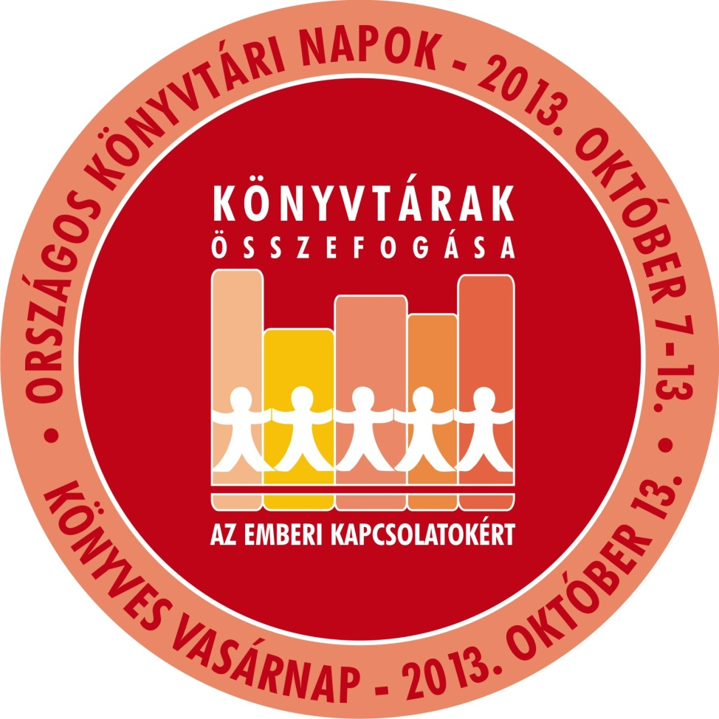

Családi Fejtörő
Letölthető az alábbi linken keresztül:

A megoldásokat a Városi Könyvtár e-mail címére várjuk:
konyvtar.csepreg@pr.hu
Beküldési határidő: 2013. október 13.
A helyes válaszok beküldői között ajándékcsomagokat sorsolunk ki.
A nyerteseket e-mailben értesítjük.
Petőfi Sándor Művelődési- Sportház és Könyvtár
2013
Legkisebbeknek:

Hogy hívják a képeken látható mesehősöket?
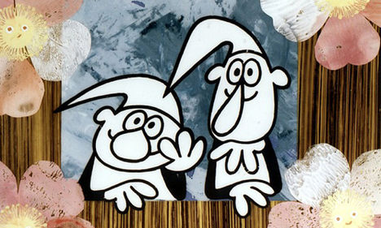

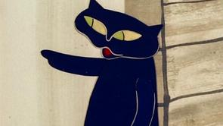
FIGYELJ!!!

…………………………………………………… ……………………………… …………………………

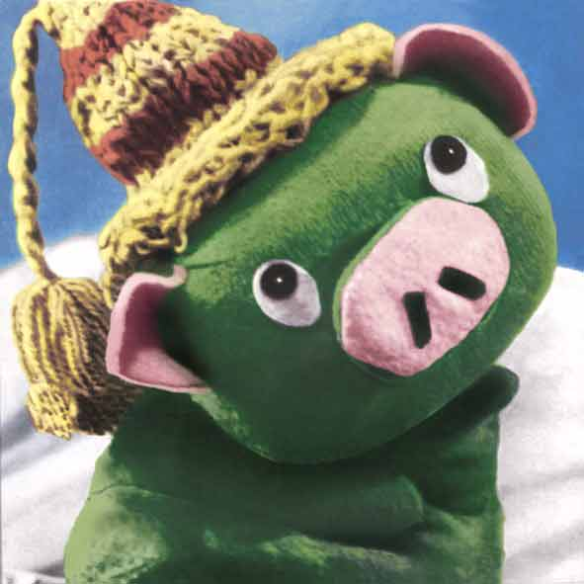
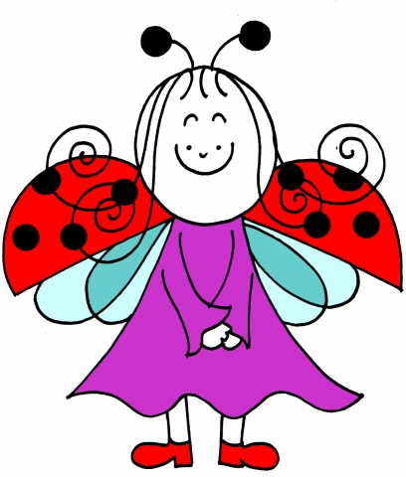

……………………………………… ………………………………………………………

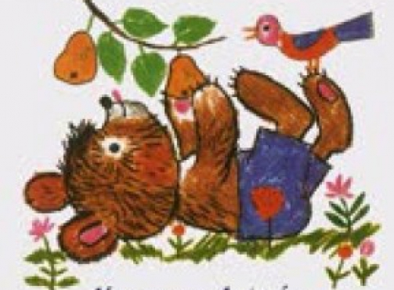
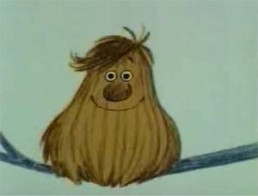

……………………………………………………………… …………………………………………………
Nagyobbaknak:

Melyik meséről van szó?

Száztizenöt éves, ám fiatalos hajadon feleségül megy a nála csaknem egy évszázaddal fiatalabb ifjúhoz, mert az nem hagyja őt nyugton.

a., Hamupipőke b., Csipkerózsika c., Piroska és a farkas

Egy kislány gyermeki kíváncsisága miatt bezárt helyre kerül, de puskás megmentője kövekre cseréli.

a., Hófehérke b., Pöttöm Panna c., Piroska és a farkas

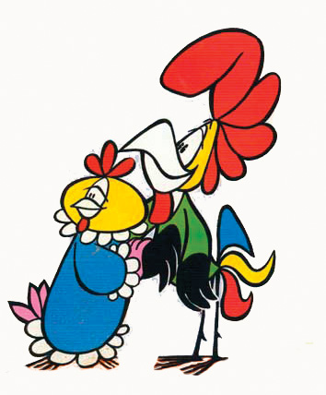
Melyik rajzfilm szereplője egy teknős?

a., Magyar népmesék b., Franklin és barátai c., Süsü

Melyik mese szereplője egy kígyó?

a., Dzsungel könyve b., Micimackó c., Bob és Bobek

Ki volt Kotkoda férje?

a., Klotildka b., Kukori c., Kokoska

Mit nem akart mondani a csillagszemű juhász a királynak?

a., Éljen a király! b., Adj Isten egészségére! c., Jó étvágyat felség!

Közösen:
Irodalmi totó
1. Milyen nemzetiségű volt Hans Christian Andersen, a nagy meseíró?
1. svéd
2. dán
X. norvég

2. Ki kapott irodalmi Nobel-díjat a magyar írók közül?
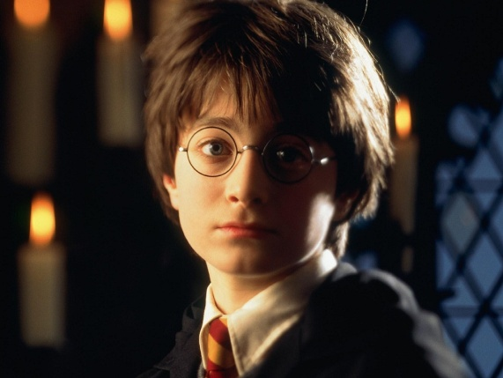
1. Kertész Imre
2. Konrád György
X. még senki

3. Mikor jelent meg az első Harry Potter-kötet?
1. 1996
2. 1997
X. 2001

4. Kinek a verséből idézek? „Volt egyszer egy mesebolt, abban minden mese volt…”
1. Gazdag Erzsi
2. Zelk Zoltán
X. Nemes Nagy Ágnes

5. Ki nem volt Balassi Bálint költő kortársa?
1. Pázmány Péter
2. Heltai Gáspár
X. Zrínyi Miklós

6. Mit csinált Gárdonyi Géza Devecserben?
1. lelkész volt
2. tanító volt
X. adósságai miatt bujkált egy ismerős családnál

7. Ki írta a Süsü a sárkány című mesét?
1. Bergendy István
2. Nógrádi Gábor
X. Csukás István

8. Melyik nem Thomas Brezina-könyvsorozat?
1. Psszt, a mi titkunk!
2. Rémhíresek
X. Hot Dog

9. Melyik tárgyból bukott meg Petőfi Sándor?
1. latin
2. magyar nyelvtan
X. történelem

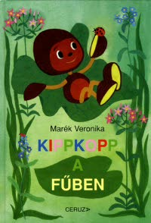
10. Marék Veronika „Kippkopp a fűben” című könyve hány kiadásban jelent már meg eddig?
1. 7
2. 6
X. 3
11. Melyik nem James Fenimore Cooper könyve?
1. Bőrharisnya
2. Utolsó mohikán
X. Manitu bocskora
12. Alan Alexander Milne, a Micimackó szerzője, híres regénye mellett több vígjátékot és drámát is írt. Melyik az ő műve?
1. Három vak egér
2. Mr. Prym továbbmegy
X. Holnap már késő
13. Mi volt Jókai Mór eredeti neve?
1. Ásvai Jókay Móric
2. Jókay Mór
X. Pulay Móric
13+1. Melyik Marci nem Tersánszky Józsi Jenő hőse?
1. Makk Marci
2. Zöld Marci
X. Kakuk Marci

Párosító - Keressétek meg az egymáshoz tartozó szavakat!

1. gurkó A. Bilbo Baggins
2. gyűrű B. Nyilas Misi
3. titkos napló C. Mia Thermopolis
4. korsó D. Harry Potter
5. lutri E. Abigél
6. pipa F. Nemecsek Ernő
7. gitt G. Gandalf

Megfejtés:

1., …… 2., …… 3., …… 4., …… 5., …… 6., …… 7., ……

Melyik irodalmi művekben fordulnak elő?
Szerző és cím

- …………………………………………………………………………………………
- …………………………………………………………………………………………
- …………………………………………………………………………………………
- …………………………………………………………………………………………
- …………………………………………………………………………………………
- …………………………………………………………………………………………
- …………………………………………………………………………………………

A rejtvényfüzet beküldői:
…………………………………………………………………………………
…………………………………………………………………………………
…………………………………………………………………………………
…………………………………………………………………………………

